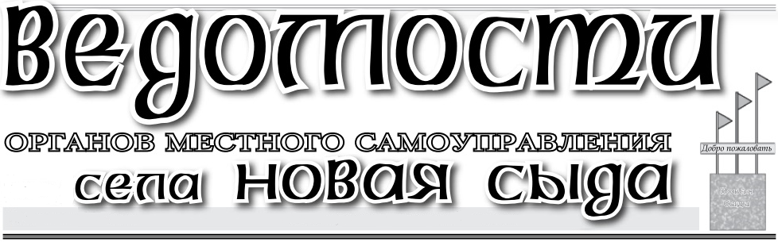

28 декабря 2021 года Газета распространяется бесплатно

№22(210)

**НОВОСЫДИНСКИЙ СЕЛЬСКИЙ СОВЕТ ДЕПУТАТОВ**

**КРАСНОТУРАНСКОГО РАЙОНА КРАСНОЯРСКОГО КРАЯ**

**ПРОЕКТ**

**РЕШЕНИЕ**

19.11.2021 с. Новая Сыда № 15-62-Р

О внесении изменений

и дополнений в Устав Новосыдинского сельсовета

Краснотуранского района Красноярского края

В целях приведения Устава Новосыдинского сельсовета Краснотуранского района Красноярского края в соответствие с требованиями федерального и краевого законодательства, руководствуясь статьей 61 Устава Новосыдинского сельсовета Краснотуранского района Красноярского края, Новосыдинский сельский Совет депутатов

РЕШИЛ:

**1.** Внести в Устав Новосыдинского сельсовета Краснотуранского района Красноярского края следующие изменения:

**1.1. в пункте 8 статьи 4:**

**- в абзаце первом слова** «с момента их подписания» **заменить словами** «со дня их подписания»;

**- в абзаце втором слово** «(размещения)» **исключить;**

**1.2. подпункт 9 пункта 1 статьи 7 изложить в следующей редакции:**

«9)утверждение правил благоустройства территории поселения, осуществление муниципального контроля в сфере благоустройства, предметом которого является соблюдение правил благоустройства территории поселения, требований к обеспечению доступности для инвалидов объектов социальной, инженерной и транспортной инфраструктур и предоставляемых услуг, организация благоустройства территории поселения в соответствии с указанными правилами;»;

**1.3. в пункте 1 статьи 9 слова** «, входящего в состав муниципального района» **исключить;**

**1.4. в статье 15:**

**- в пункте 2:**

**подпункт 2.8 изложить в следующей редакции:**

«2.8. прекращения гражданства Российской Федерации либо гражданства иностранного государства - участника международного договора Российской Федерации, в соответствии с которым иностранный гражданин имеет право быть избранным в органы местного самоуправления, наличия гражданства (подданства) иностранного государства либо вида на жительство или иного документа, подтверждающего право на постоянное проживание на территории иностранного государства гражданина Российской Федерации либо иностранного гражданина, имеющего право на основании международного договора Российской Федерации быть избранным в органы местного самоуправления, если иное не предусмотрено международным договором Российской Федерации;»;

**подпункт 2.8.1 исключить;**

**- в пункте 4 цифры** «, 2.8.1.» **исключить;**

**1.5. в пункте 2 статьи 16 слова** «и иных подведомственных ему органов местного самоуправления» **исключить;**

**1.6. в статье 22:**

**- в пункте 3 слова** «и иных подведомственных главе сельсовета органов местного самоуправления» **исключить;**

**1.7. пункт 2 статьи 23 дополнить абзацем следующего содержания:**

«Вновь избранный Совет собирается на первое заседание в течение 10 дней со дня избрания Совета в правомочном составе»;

**1.8. в пунктах 2, 3 статьи 25 слово** «администрации» **исключить;**

**1.9. в статье 28:**

**- в пункте 1:**

**подпункт 1.7 изложить в следующей редакции:**

«1.7. прекращения гражданства Российской Федерации либо гражданства иностранного государства - участника международного договора Российской Федерации, в соответствии с которым иностранный гражданин имеет право быть избранным в органы местного самоуправления, наличия гражданства (подданства) иностранного государства либо вида на жительство или иного документа, подтверждающего право на постоянное проживание на территории иностранного государства гражданина Российской Федерации либо иностранного гражданина, имеющего право на основании международного договора Российской Федерации быть избранным в органы местного самоуправления, если иное не предусмотрено международным договором Российской Федерации;»;

**подпункт 1.7.1 исключить;**

**- в пункте 3 цифры** «1.7.1,» **исключить;**

**1.10. в статье 31:**

**- пункт 1 дополнить подпунктом 1.15 следующего содержания:**

«1.15. осуществляет муниципальный контроль на территории муниципального образования.»;

**1.11. статью 31.1 изложить в следующей редакции:**

**«Статья 31.1. Муниципальный контроль**

1. Администрация организует и осуществляет муниципальный контроль за соблюдением требований, установленных муниципальными правовыми актами, принятыми по вопросам местного значения, а в случаях, если соответствующие виды контроля отнесены федеральными законами к полномочиям органов местного самоуправления, также муниципальный контроль за соблюдением требований, установленных федеральными законами, законами Красноярского края.

2. Финансирование деятельности по муниципальному контролю осуществляется из местного бюджета в порядке, определенном бюджетным законодательством.

3. Порядок организации и осуществления муниципального контроля, полномочия контрольного органа устанавливаются положением о виде муниципального контроля, утверждаемым представительным органом муниципального образования*.*»;

**1.12. предложение первое пункта 3.1 статьи 36 дополнить словами** «, с учетом особенностей, предусмотренных Федеральным законом от 06.10.2003 № 131-ФЗ «Об общих принципах организации местного самоуправления в Российской Федерации»»;

**1.13. пункты 3, 4 статьи 38 изложить в следующей редакции:**

«3. Порядок организации и проведения публичных слушаний определяется нормативными правовыми актами представительного органа в соответствии с частью 4 статьи 28 Федеральный закон от 06.10.2003 № 131-ФЗ «Об общих принципах организации местного самоуправления в Российской Федерации».

4. По проектам правил благоустройства территорий, проектам, предусматривающим внесение изменений в утвержденные правила благоустройства территорий проводятся публичные слушания в соответствии с законодательством о градостроительной деятельности.»;

**1.14. в пункте 3 статьи 40.4 слова** «(сходом граждан, осуществляющим полномочия представительного органа)» **исключить;**

**1.15. в абзаце втором пункта 3 статьи 55.1 слова** «(решением схода граждан, осуществляющего полномочия представительного органа)» **исключить;**

**1.16. пункт 1 статьи 56 дополнить подпунктом 1.7 следующего содержания:**

«1.7) обязательное государственное страхование на случай причинения вреда здоровью и имуществу, а также обязательное государственное социальное страхование на случай заболевания или утраты трудоспособности в период исполнения полномочий или после их прекращения, но наступивших в связи с исполнением полномочий;»;

**1.17. пункт 1 статьи 58 дополнить подпунктами 5, 6 следующего содержания:**

«5) возмещение расходов, связанных со служебной командировкой, а также с дополнительным профессиональным образованием;

6) дополнительное профессиональное образование с сохранением на этот период замещаемой должности;»;

**1.18. в статье 63:**

**- абзац второй пункта 1 изложить в следующей редакции:**

«Глава Новосыдинского сельсовета обязан опубликовать зарегистрированные устав сельсовета, Решение о внесении изменений и дополнений в устав сельсовета в течение семи дней со дня поступления из Управления Министерства юстиции Российской Федерации по Красноярскому краю уведомления о включении сведений об уставе муниципального образования, решении о внесении изменений в устав муниципального образования в государственный реестр уставов муниципальных образований Красноярского края»;

**- пункт 2 исключить.**

2. Контроль за исполнением настоящего Решения возложить на главу сельсовета.

3. Глава Новосыдинского сельсовета обязан опубликовать зарегистрированное настоящее Решение в течение семи дней со дня поступления из Управления Министерства юстиции Российской Федерации по Красноярскому краю уведомления о включении сведений о настоящем решении в государственный реестр уставов муниципальных образований Красноярского края.

4. Настоящее Решение вступает в силу со дня, следующего за днем официального опубликования.

Глава

Новосыдинского сельсовета В.И. Арне

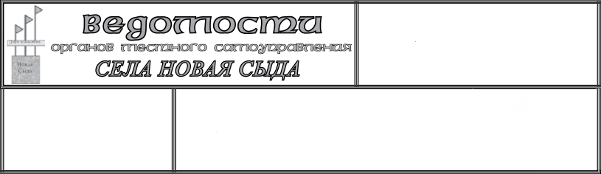

Учредители:

***Сельский совет депутатов***

***Новосыдинского сельсовета,***

***Глава сельсовета***

*Отпечатано в Администрации Новосыдинского сельсовета с. Новая Сыда ул. Школьная 15а. Тел. 8(39134) 72-3-18 Тираж 20 экз.*

Ответственный

за выпуск:

***Арне В.И.***